Муниципальное казенное образовательное учреждение дополнительного образования детей дом детского творчества пгт Подосиновец Кировской области

Игра - путешествие

подготовила

педагог-организатор

Нагаева Елена Владимировна

пгт Подосиновец
2015

Игра “Дорожные приключения”
Цели:
- Расширение знаний обучающихся о правилах дорожного движения и правилах поведения на улице.
- Развитие воображения, воспитание интереса к творчеству и мыслительной деятельности
- Создание условий для формирования у обучающихся потребности в изучении и соблюдении правил дорожного движения.
Оборудование:
игровое поле, на которое в произвольном порядке нанесены карточки с игровыми этапами с номером задания согласно правилам.Кроссворд, дорожные знаки, бумажный светофор.
Возраст участников: 13-15 лет
Число участников: играют две команды по 6-10 человек
ХОД ИГРЫ

Ведущий: «Село, в котором с тобой мы живем,
Можно по праву сравнить с букварем.
Азбука улиц, тропинок, дорог
Село нам дает постоянно урок.
Вот она, азбука, над головой –
Знаки развешаны над мостовой.
Азбуку улиц помни всегда,
Чтобы с тобой не случилась беда».
1 конкурс «Разминка»
Чья команда отгадает больше загадок, та и получает больше баллов. Каждая отгаданная загадка 1.
Ведущий:
А теперь я всех проверю и игру для вас затею.
Вам задам сейчас вопросы, отвечать на них непросто.

На двух колесах я качу,
Двумя педалями верчу. (Велосипед)
Что за белые полоски
Видим мы на перекрестке. (Переход)
Перейти через дорогу
Вам на улицах всегда.
И подскажут и помогут
Говорящие цвета. (Светофор)
Что за чудо этот дом,
Окна светятся кругом.
Носит обувь из резины
И питается бензином. (Автобус)
Посмотри ,силач какой
На ходу одной рукой.
Останавливать привык
Пятитонный грузовик. (Регулировщик)
2 конкурс «Реши кроссворд»
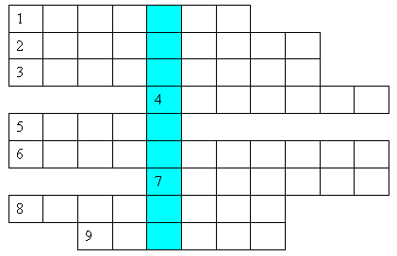
- Как называется часть загородной дороги? (Обочина)
- Как называют место, где ожидают транспорт? (Остановка)
- Не похож я на коня, но седло есть у меня.
Спицы есть, они, признаться,
Для вязанья не годятся.
Не будильник, не трамвай,
Но звоню я – так и знай. (Велосипед)

- Как называют участника дорожного движения? (Пешеход)
- Опоясал каменный ремень сотни городов и деревень.
- (Шоссе)
- Как называется место, где пересекаются улицы и дороги? (Перекресток)
- Как называется дорожка, по которой идут пешеходы? (Тротуар)
- На самом перекрестке висит колдун трехглазый,
Но никогда не смотрит тремя глазами сразу.
Что это за колдун? (Светофор)
- Шагаешь – впереди лежит, оглянешься – домой бежит. (Дорога)
Какое слово получилось по вертикали? (ИНСПЕКТОР)
3 конкурс «Дорожные знаки»
- На какие группы делятся знаки?
(запрещающие, предупреждающие, предписывающие, информационно–указательные, знаки сервиса.)
- Задание – распределите данные знаки по группам. (К доске приглашаются учащиеся, которые приклеивают знаки под названием группы и называют их.)
ЗАПРЕЩАЮЩИЕ (Рисунок 1)
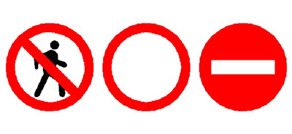
ПРЕДУПРЕЖДАЮЩИЕ (Рисунок 2)
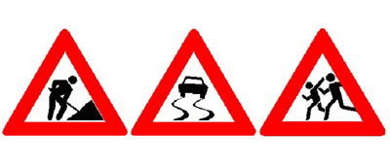
ПРЕДПИСЫВАЮЩИЕ (Рисунок 3) 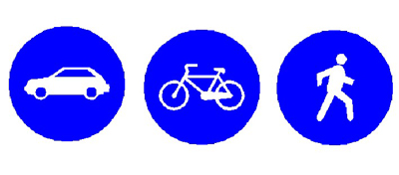
ЗНАКИ СЕРВИСА (Рисунок 4)
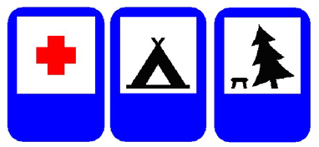
ИНФОРМАЦИОННО–УКАЗАТЕЛЬНЫЕ (Рисунок 5)
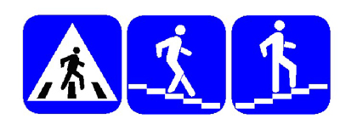
4 конкурс «Слушай и запоминай»
Ведущий: А сейчас проведем игру на внимательность «Музыкальный светофор». У меня в руках вы видите светофор из бумаги. У него три цветных кружка, означающие цвета светофора. Если я во время исполнения песни показываю зеленый кружок – вы поёте громко, если желтый – поёте шепотом, а если красный – поёте про себя.
Итак, начинаем игру под песню «Если с другом вышел в путь».

5 конкурс «Самостоятельная работа»
Следующее задание на индивидуальных карточках. Проверь себя.
ПРОВЕРЬ СЕБЯ
Если ты согласен, в клеточках ставь “+”, если не согласен “–”.
 | 1. | Одно из опасных мест для пешеходов – перекресток.
 | 2. | На тротуаре рядом с проезжей частью можно играть с мячом.
 | 3. | Если опаздываешь на урок, нужно быстро перебежать дорогу.
 | 4. | Нужно дождаться, когда автобус отъедет подальше от остановки. Только тогда переходить дорогу.
 | 5. | Двигайся по тротуару, придерживаясь правой стороны.
 | 6. | На желтый сигнал светофора нужно стоять.
Ребята выполняют задание на карточках.
Ответы: 1+, 2-, 3-, 4+, 5+, 6+.

6 конкурс «Игровое поле»
Можно расположить задания в различных частях зала или кабинета, тогда игра проходит в виде соревнования между командами: кто быстрее пройдет трассу, с наименьшим числом ошибок.
Умеете ли вы вести себя на дороге?
"Конечно" - ответите вы. Ну что ж, проверим ваши знания.
Итак, вы вышли на дорогу.
1. Какой из знаков обозначает место, где можно переходить дорогу?
- Знак, обозначенный номером 1 "рис. 1" (переходите к п. 4).
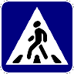
- Знак, обозначенный номером 2 "рис. 2" (переходите к п. 8).
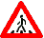
- Оба знака (переходите к п.12).
2. Какой стороны должен придерживаться пешеход при движении по тротуару?
- Безразлично (переходите к п. 7)
- Левой (переходите к п. 12)
- Правой (переходите к п.16)
3. Ответ верный! Увидев приближающийся транспорт, можно сойти с дороги и пропустить встречную машину. И напоследок: знаете ли вы где и когда были впервые введены в действие правила дорожного движения? За ответом поспешите в п.21.
4. Прекрасное начало! Знак обозначает пешеходный переход. Переходите дорогу и идите на перекрёсток к п.15.
5. Где должны идти одиночные пешеходы по дороге вне населённого пункта?
- По правой обочине (переходите к п.10).
- По левой обочине, навстречу движению транспортных средств (переходите к п.3).
6. С какой стороны следует обходить автобус на остановке?
- Спереди (переходите к п.11).
- Сзади (переходите к п.18).
- Можно обходить с любой стороны (переходите к п. 14).
7. С таким отношением к правилам дорожного движения нельзя выходить на улицу. Вспомните, как должен двигаться пешеход по тротуару и вернитесь в п.2.
8. Неважный старт! С такими знаниями лучше сидеть дома и учить правила дорожного движения. Ознакомьтесь с правилами и возвращайтесь в п.1.
9. Поблизости нет пешеходного перехода, а вам необходимо попасть на другую сторону улицы. В каком случае разрешается переходить дорогу в произвольном месте?
- Всегда, если это безопасно (переходите к п. 20).
- Если в зоне видимости нет перекрёстка или пешеходного перехода и дорога хорошо просматривается в обе стороны (переходите к п. 13).
10. Неправильно! Идя по правой стороне дороги, можно не заметить, приближающийся сзади, транспорт. Возвращайтесь в п.5 и постарайтесь запомнить правильный ответ.
11. Стоп! Вы поступаете неверно! Обходя автобус спереди,можно попасть под колёса машины, едущей следом. Хорошенько прочитайте правила дорожного движения и вернитесь в п. 6.
12. Ответ неверный! Вернитесь обратно и подумайте ещё раз.
13. Вы справились с этим заданием. Всегда, перед тем как перейти дорогу посмотрите, нет ли поблизости движущихся машин. А теперь поспешите на автобусную остановку в п. 6.
14. Не стоит быть настолько равнодушным к своей жизни. Лучше запомнить правило:
- обходи автобус сзади, а трамвай спереди. Возвращайтесь в п. 6.
15. Что означает сочетание красного и жёлтого сигналов светофора?
- Можно начать переход дороги (переходите к п. 19).
- Скоро будет включён зелёный сигнал, приготовьтесь к переходу дороги (переходите к п. 17).
16. Правильно. Двигаясь по тротуару, пешеход должен придерживаться правой стороны. Двигайтесь дальше к п. 9.
17. Отлично! Подождите пока загорится зелёный свет и идите к п.2.
18. Очень хорошо! Знание правил дорожного движения сохранит ваше здоровье и поможет избежать многих неприятностей. Садитесь в автобус и отправляйтесь за город в п.5.
19. Э, нет! Так дело не пойдёт, придётся подучить правила и вернуться обратно в п.15.
20. На улице нельзя доверять чувствам. Дорога не прощает ошибок. Поэтому вернитесь в п. 9 и хорошенько подумайте, перед тем как решиться перейти дорогу.
21. Впервые правила дорожного движения были введены в Англии.
Кто первый пройдет трассу, тот и победитель в этом конкурсе.

Подводим итоги.
Награждение победителей.

Список использованной литературы
1. Материалы из опыта работы «Уважайте светофор», выпуск №2 - ГИБДД Кировской области, 2001.
2. Сборник материалов и методических рекомендаций по профилактике детского дорожно-транспортного травматизма в образовательных учреждениях - ГИБДД, 2008.
3. Косой Ю.М. Про дороги и про улицы - М.: «Волго-Вятское книжное издательство»,1986.

